ESTRUCTURA DE LA CMDB

En esta parte se realizará una descripción al detalle de los elementos que almacena la CMDB, así como se ejemplificará muchos de estos. Todos ellos deben de estar agrupados en una misma organización que está asociada a nuestro grupo de nombre PSG2-2021-G2-24.

CONFIGURATION MANAGEMENT

EQUIPO
Se registran todos los miembros del Scrum Team, los cuales tendrán que crear un contacto (siguiente apartado).
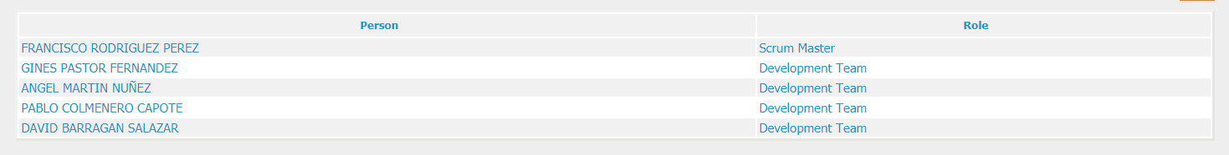

CONTACTOS

Cada miembro del Scrum Team debe de crear un contacto. Este contacto deberá contener el nombre, status en el equipo y el correo electrónico.
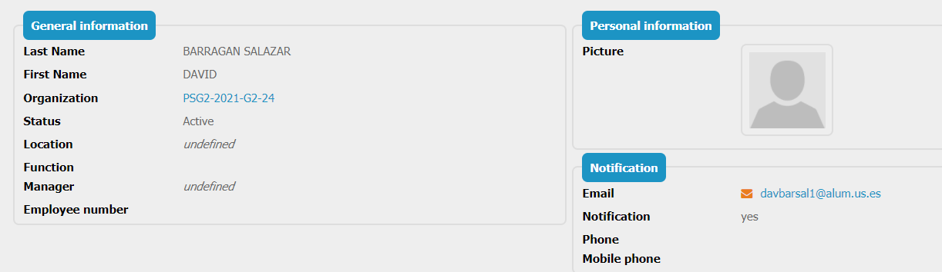

HARDWARE

En esta sección analizaremos los elementos relacionados con el hardware (periféricos, PCs, etc…).
Periféricos
Estos elementos engloban auriculares, cascos, ratones, teclados, y todo elemento f externo que utilice un miembro del ST.
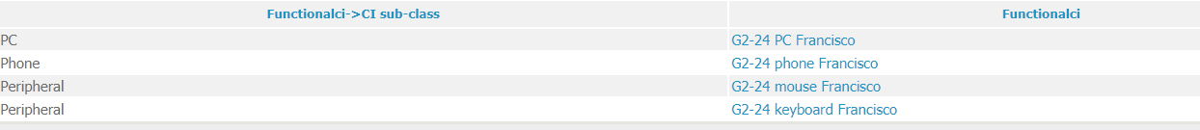
Información sobre los PCs
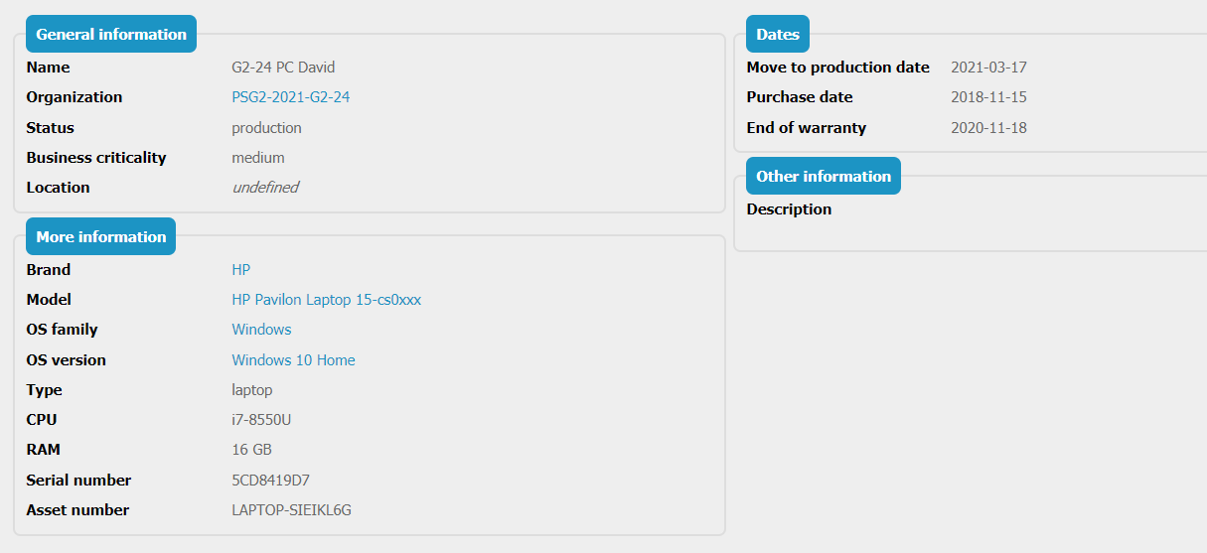
Se almacena la información de los PCs con los que desarrollan y trabajan los miembros del equipo, registrando los siguientes datos: marca, modelo, SO que usa, el tipo (portátil o sobremesa), la CPU, la RAM, el Serial number, el Assert number, cuando el PC se empezó a usar para el proyecto, el día de compra, y el final de la garantía.

SOFTWARE
Respecto al software tenemos diferentes programas que utilizamos para el proyecto. Los datos que se muestran para cada programa son: nombre, organización que lo utiliza, el status (si se sigue usando o no), el nivel crítico en caso de fallo, el sistema (PC) que lo usa, el software en concreto (versión del programa), la ruta, el día en el que se empezó a utilizar en el proyecto y una breve descripción del uso que se le da al programa.
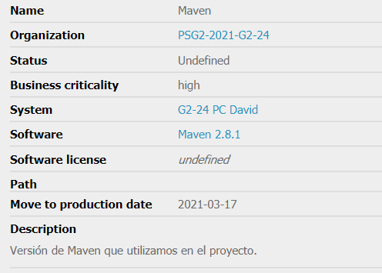
Podemos ver un ejemplo de una entrada para un programa en la siguiente imagen.

Por las características del proyecto, los miembros de este equipo deberán tener como mínimo: Maven, Java, git, Toggle y Eclipse IDE dado que son las herramientas mínimas necesarias para desarrollar e implementar código.

DSL
La DSL registra como se configuraría el grupo de instalaciones software teniendo en cuenta a todos los miembros del ST.
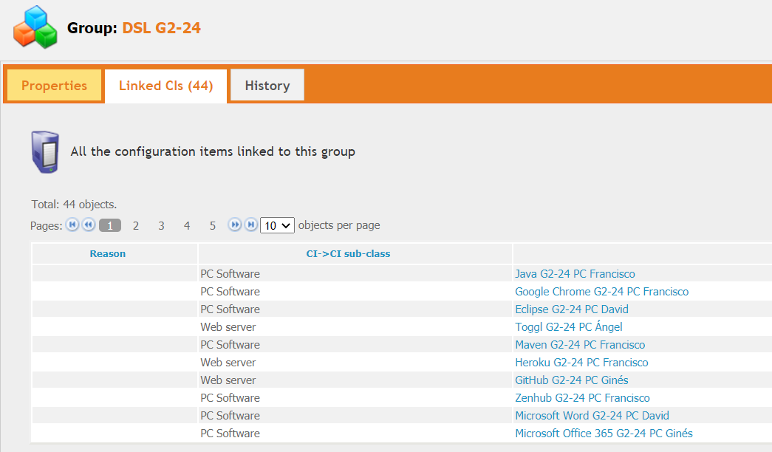

SERVICE MANAGEMENT

CONTRATOS CON LOS PROVEEDORES

Los contratos con los proveedores de servicios que consumimos la encontramos en la parte “Provider contracts”. Cada entrada representa un servicio, estos tienen las siguientes propiedades: nombre, organización, una fecha de inicio de consumo del servicio y una fecha de fin, el coste de este servicio, quien ofrece el servicio, y el tipo de contrato.
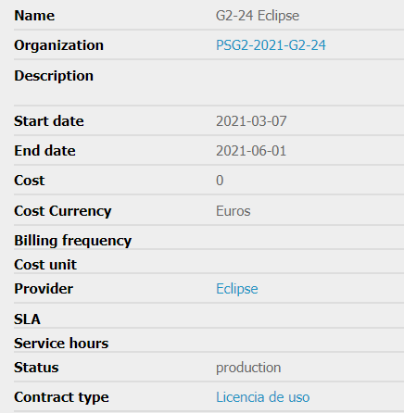

SERVICIO OFRECIDO

Se contempla en la CMDB un servicio con el nombre “G2-24 Petclinic”, representado a la aplicación que se ofrece a los clientes. Los atributos del servicio serán: nombre, proveedor (en este caso, nuestro equipo), descripción del servicio y un icono. Para este servicio existen dos subservicios para las posibles incidencias que pudieran ocurrir o peticiones.
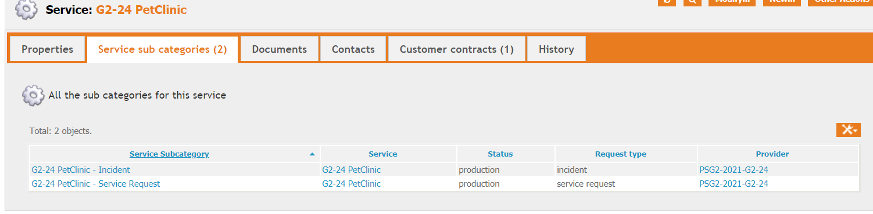

SLA DEL SERVICIO OFRECIDO

Respectos a los subservicios que especificamos en el apartado anterior (peticiones e incidencias) se definirán unos valores en la parte SLTs en iTop que posteriormente se utilizarán en el SLA.
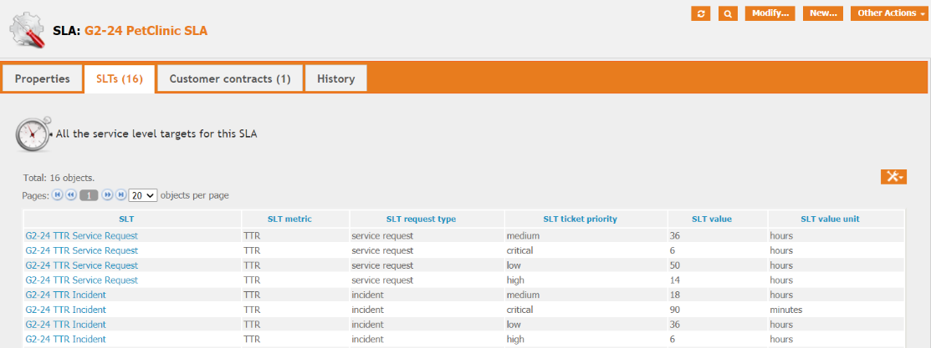
Cada subservicio tendrá 10 métricas asociadas, 5 relacionadas con el TTO (tiempo en el que se tarda en asignar la petición o incidencia) y 5 relacionadas con el TTR (tiempo que se tarda en realizar la petición o incidencia), siendo estas métricas tomadas en relación al lead time y al cycle time.

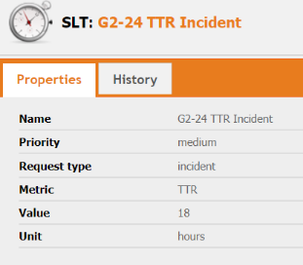

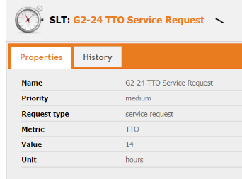

CONTRATO DEL SERVICIO OFRECIDO

Para este proyecto se asignará un contrato con el cliente G2-25, este contrato está registrado en iTop ofreciendo el servicio “G2-24 Petclinic”.
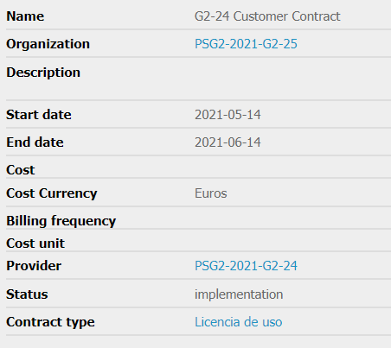

DELIVERY MODEL

Y para finalizar el Service Management, crearemos un Delivery Model con el nombre de la organización y la asociación con el cliente.
